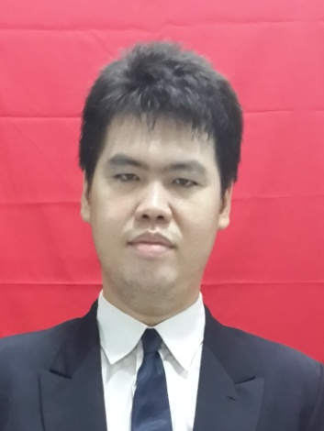
Daftar Riwayat Hidup

Yang bertanda tangan di bawah ini
nama | : | Valerian
jenis kelamin | : | pria
tempat, tanggal lahir | : | Jakarta, 21 Maret 1994
surel (e-mail) | : | vis_fbadymj@yahoo.com
no. telepon / no. HP | : | (021) 4891935 / 085286401325
pendidikan nonformal | : | - Program ekstrakurikuler bahasa Inggris Creative Learning Center (CLC) yang bekerja sama dengan SD Tarakanita 5 tahun 2003-2006  - Program Conversation for Junior High 1 Level Starter ELTI Gramedia tahun 2006-2007  - Kursus bahasa Inggris First Steps to Communicating in English Lembaga Bahasa dan Pendidikan Profesional LIA tahun 2007-2008
kebangsaan | : | Warga Negara Indonesia
pendidikan formal | : | - SD Tarakanita 5 tahun 2000--2006 berijazah  - SMP Tarakanita 4 tahun 2006--2009 berijazah  - SMA Fons Vitae 1 tahun 2009--2012 berijazah  - Program Studi Teknik Informatika Fakultas Teknologi Informasi Universitas Tarumanagara tahun 2012—2016 berijazah
pengalaman kerja | : | Pernah memberi les privat
nama orang tua | : | Aan Iman Santoso
alamat | : | Jalan Albezia II/H 10, Jakarta Timur
pekerjaan orang tua | : | karyawan swasta
keterangan lain-lain | : | - Pernah menerima beasiswa dari Yayasan Tarumanagara pada 14 November 2014.  - Pernah mengikuti berbagai lomba.  - Ikut menulis cerpen dalam buku Berani!, yang sudah diterbitkan di situs penerbit daring nulisbuku.com.  - Pernah menulis di berbagai media massa.
Demikian daftar riwayat hidup ini saya buat. Dengan sesungguhnya serta dengan menurut keadaan yang sebenarnya. Jika tidak sesuai dengan kenyataan, saya bersedia mempertanggungjawabkan.

Jakarta, 6 Mei 2016
Pembuat

Valerian

